

Projeto: Forma de Pagamento x Tipo de Bilhete

Conteúdo

Sobre o Projeto 3

Forma de Pagto. X Tipo de Bilhete - Módulo Administrativo (VB) 4

Menu- Associação de Forma de Pagto. X Tipo de Bilhete 4

Regras - Associação de Forma de Pagto. X Tipo de Bilhete 5

Processo Operacional - Associação de Forma de Pagto. X Tipo de Bilhete 5

Administrativo – Cadastro do Tipo de Bilhete – Descontos 6

Bilheteria – Lugares marcados e sem numeração 8

# Sobre o Projeto

Nova funcionalidade que será utilizada para venda no módulo de bilheterias, que irá permitir a associação das formas de pagamentos e tipos de bilhetes, diminuindo assim a chance do bilheteiro selecionar o tipo de bilhete incompatível com a forma de pagamento desejada.

Caso não seja realizada a associação da forma de pagamento com o tipo de bilhete, o sistema irá exibir todas as formas de pagamentos cadastradas e todos os tipos de bilhetes parametrizados para o evento/peça, ou seja, nada muda de acordo com as regras que são utilizadas atualmente.

Caso seja feita a associação da forma de pagamento e tipo de bilhete, o sistema irá exibir apenas a forma de pagamento e tipo de bilhete que foi associado, por tanto, todas as formas de pagamentos e tipos de bilhetes que poderão ser visualizados no módulo da bilheteria deverão ser associados.

As regras de associações de formas de pagamentos com os tipos de bilhetes se aplicam para as vendas de lugares numerados e não numerados.

# Forma de Pagto. X Tipo de Bilhete - Módulo Administrativo (VB)

## Menu- Associação de Forma de Pagto. X Tipo de Bilhete

No cadastro de “Tipos”, no módulo Administrativo (VB), no menu principal “Cadastro->Tipos->Forma de Pagamento x Bilhete”, foi criado uma nova tela para que seja efetuada a associação da forma de pagamento x tipo de bilhete.

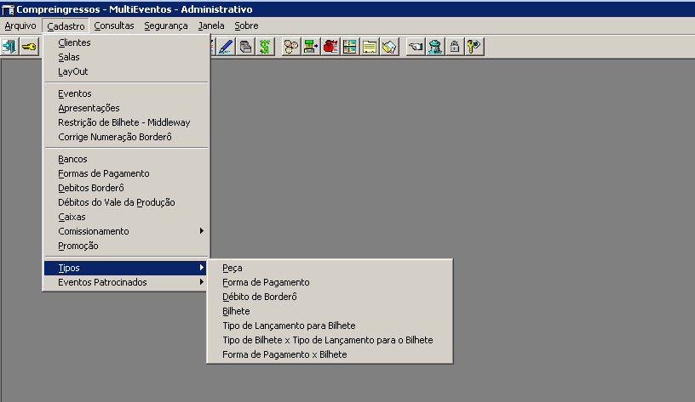

## Regras - Associação de Forma de Pagto. X Tipo de Bilhete

A nova tela de associação de forma de pagamento x tipo de bilhete observará as seguintes regras:

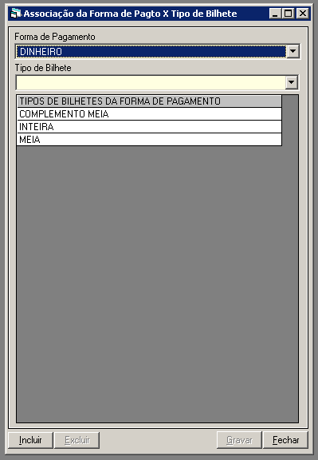

1. No combo de “Forma de Pagamento”, serão exibidas apenas as formas de pagamentos ativas.
2. No combo de “Tipo de Bilhete”, serão exibidos apenas os tipos de bilhetes ativos.
3. Um tipo de Bilhete poderá ser associado a várias formas de pagamentos.

## Processo Operacional - Associação de Forma de Pagto. X Tipo de Bilhete

Abaixo o processo operacional que deverá ser seguido para a criação da associação:

1. Selecione no combo a “Forma de Pagamento” desejada.
2. Ao selecionar a forma de pagamento, caso exista algum tipo de bilhete associado, o(s) mesmo(s) será(ão) exibido(s) na lista “Tipos de Bilhete da Forma de Pagamento”.
3. Para associar um tipo de bilhete para a forma de pagamento selecionada, clique no Botão “Incluir”, selecione o tipo de bilhete desejado no combo e clique em gravar.
4. Para continuar incluindo outros tipos de bilhetes para a mesma forma de pagamento, basta selecionar o novo tipo de bilhete e clicar em gravar novamente.
5. Para finalizar a inclusão de tipos de bilhetes para forma de pagamento que está selecionada, clique em “Cancelar”; caso deseje, selecione uma nova forma de pagamento e repita os passos 3 e 4 para incluir novos tipos de bilhete para a nova forma de pagamento selecionada.
6. Para excluir um tipo de bilhete de uma forma de pagamento, clique na lista “Tipos de

Bilhetes da Forma de Pagamento” e clique no botão “Excluir”.

## 

## Administrativo – Cadastro do Tipo de Bilhete – Descontos

**IMPORTANTE:** só serão exibidos no módulo de Bilheteria os tipos de bilhetes que tiverem sido relacionados na lista de “Descontos”, da peça/evento, e que também tenham sido associados na tela de “Associação da Forma de Pagto X Tipo de Bilhete”.

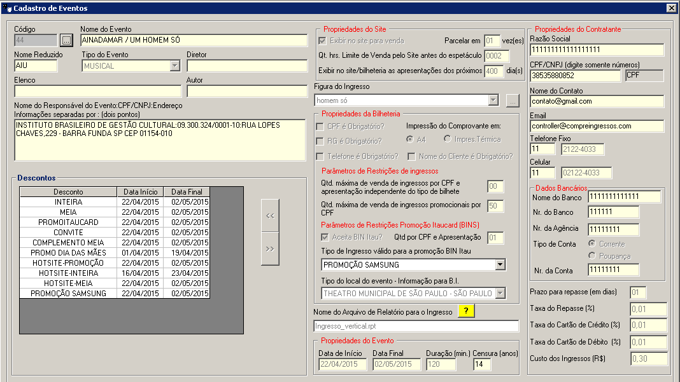

## Bilheteria – Lugares marcados e sem numeração

No módulo de Bilheteria, na tela de “Pagamentos”, caso tenha ocorrido a associação de pelo menos uma forma de pagamento com um tipo de bilhete, no combo “Forma de Pagamento” e “Tipo de Bilhete”, serão exibidos apenas as formas de pagamentos com seus respectivos tipos de bilhetes.

Caso o tipo de Bilhete não seja exibido, verifique se o mesmo está associado a forma de pagamento selecionada e se o tipo de bilhete esta cadastrado para a peça/evento em questão.

